TP : montage de roulement préchargés

(fiche enseignant)

Objectif pour l’étudiant :
- Comprendre en autonomie l’intérêt et le fonctionnement d’un montage de roulements préchargés.
- Comprendre l’intérêt de la précharge élastique
- Choisir la valeur de la précharge pour répondre à un cahier des charges

Matériel à disposition :
- Sujet intégral (rendre page 3 à 8)
- Document Excel pour les calculs et courbes
- Animation flash (à ouvrir avec un navigateur internet, testé avec Firefox, Chrome et IE)
NB : pour le bon fonctionnement de l’animation, il est nécessaire d’avoir un pluggin adobe flash player récent. Pour télécharger la dernière version, rendez-vous sur : http://get.adobe.com/fr/flashplayer.

Référentiel : CPGE PT : E : concevoir (Semestre 4)
E1 – Imaginer des architectures et des solutions technologiques
E2 – Choisir une solution technique
E3 – Dimensionner une solution technique

Prérequis :
- Connaître les différents types de roulements et montages
- Lecture de plans
- Statique du solide

Généralités
Montage 1 : précharge rigide.

Que ce passe t’il lorsque le déplacement de l’arbre $u$est supérieur à la déflexion de précharge $d_{2,0}$ (écrasement initial du palier droit dû à l’effort de précharge $P$) ? . Justifiez votre réponse en vous aidant de la synthèse de l’animation.
Lorsque $u>d_{2,0}$, le roulement droit est décollé puisqu’il n’est plus chargé.
En effet, ${F_{2}=K}_{2}.{\left|d_{2,0}-u\right|}^{3/2}=0$.

Sur la figure 3, représenter l’effort $F$ lorsque le système est à la limite du décollement du palier droit. Que dire de la valeur de $F_{1}$ ?

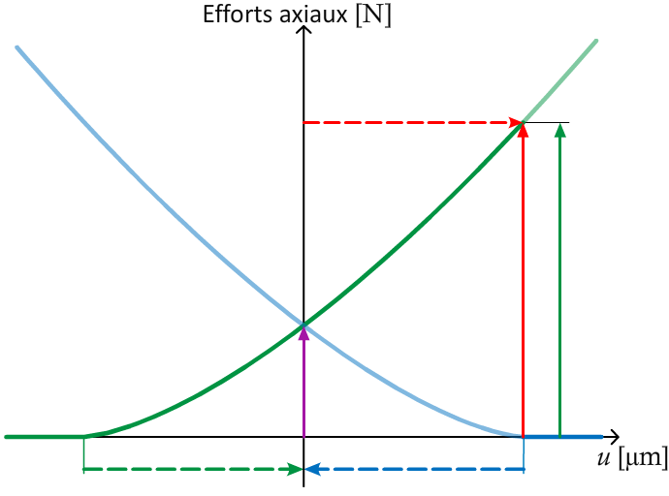
$$F$$

${\begin{matrix} \\ \end{matrix}F}_{1}=F$

En écrivant l’équilibre de l’arbre, et utilisant la synthèse de l'animation, calculer analytiquement l’effort $F$ à appliquer pour qu’il y ait décollement du palier droit (lorsque $u=d_{2,0}$). On exprimera $F$ en fonction de $K_{1}$, $d_{1,0}$ et $d_{2,0}$.
Le comportement du palier gauche est : $F_{1}=K_{1}{\left|d_{1,0}+u\right|}^{3/2}$. A la limite du décollement, $u=d_{2,0}$ et $F=F_{1}$, d’où $\begin{matrix} \\ \\ \end{matrix}F=F_{1}=K_{1}{\left|d_{1,0}+d_{2,0}\right|}^{3/2 }$

Que ce passe t’il lorsque le déplacement de l’arbre $u$est inférieur à la déflexion de précharge ${-d}_{1,0}$ (écrasement initial du palier gauche dû à l’effort de précharge $P$) ? Justifiez votre réponse en vous aidant de la synthèse de l’animation.
Lorsque $u<-d_{1,0}$, le roulement gauche est décollé puisqu’il n’est plus chargé.
En effet, ${F_{1}=K}_{2}.{\left|d_{1,0}+u\right|}^{3/2}=0$.

Sur la figure 4. ci-dessous, représenter l’effort $F$ lorsque le système est à la limite du décollement du palier gauche. Que dire de la valeur de $F_{2}$ ?

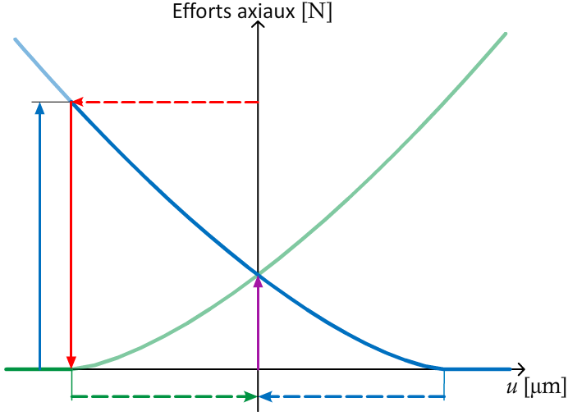
$$F$$

$${\begin{matrix} \\ \end{matrix}F}_{2}=-F$$

En écrivant l’équilibre de l’arbre, et utilisant la synthèse de l'animation, calculer analytiquement l’effort $F$ à appliquer pour qu’il y ait décollement du palier gauche (lorsque $u={-d}_{1,0}$). On exprimera $F$ en fonction de $K_{2}$, $d_{1,0}$ et $d_{2,0}$.
Le comportement du palier droit est : $F_{2}=K_{2}{\left|d_{2,0}-u\right|}^{3/2}$. A la limite du décollement, $u={-d}_{1,0}$ et $F=-F_{2}$, d’où $\begin{matrix} \\ \end{matrix}F={-F}_{2}=-K_{2}{\left|d_{1,0}+d_{2,0}\right|}^{3/2}\begin{matrix} \\ \end{matrix}$

Calculer la raideur $k(F)$ à partir de l’expression de $F$ qui suit pour $-d_{1,0}<u<d_{2,0}$ ($K_{1}$ et $K_{2}$ sont des constantes):
$$F=K_{1}.{\left|d_{1,0}+u\right|}^{3/2}-K_{2}.{\left|d_{2,0}-u\right|}^{3/2}$$

Pour $-d_{1,0}<u<d_{2,0}$, $F=K_{1}.{\left(d_{1,0}+u\right)}^{3/2}-K_{2}.{\left(d_{2,0}-u\right)}^{3/2}$. Ainsi,
$$\begin{matrix} \\ \\ \end{matrix}k\left(F\right)=\frac{dF}{du}=\frac{3}{2}K_{1}{\left(d_{1,0}+u\right)}^{1/2}+\frac{3}{2}K_{2}.{\left(d_{2,0}-u\right)}^{1/2}\begin{matrix} \\ \\ \end{matrix}$$

Quelle est la particularité de l’expression de la raideur $k(F)$ par rapport à celle d’un ressort à spires classique.
La raideur d’un ressort à spire classique est constante telle que $F=ku$. Dans le cas présent, la raideur n’est pas constante. Le comportement du montage de roulement est non linéaire. Ainsi, pour vérifier les critères de raideur du cahier des charges, il va bien falloir quantifier ces raideurs sur toute la plage de fonctionnement.

Comparaison entre montages 1 et 2.

A-t-on augmenté ou diminué l’effort de décollement du palier droit en ajoutant un roulement à gauche (montage 2) ?
En manipulant l’animation, on se rend compte que l’effort $F$ nécessaire au décollement du palier droit a augmenté.

A-t-on augmenté ou diminué l’effort de décollement du palier gauche en ajoutant un roulement à gauche (montage 2) ?
En manipulant l’animation, on se rend compte que l’effort $F$ nécessaire au décollement du palier gauche a diminué (en valeur absolue).
Montage 3 : précharge élastique

Exprimer $k_{eq}$ en fonction de $k_{2}$ et $k_{p}$. Effectuer l’application numérique pour $k_{p}=2N/μm$ et $k_{2}=150N/μm$.
La raideur équivalente $k_{eq}$ de deux ressorts, de raideur respectives $k_{p}$ t $k_{2}$, montés en série est donnée par : $\frac{1}{k_{eq}}=\frac{1}{k_{p}}+\frac{1}{k_{2}}$. Ainsi :
$$\begin{matrix} \\ \\ \end{matrix}{\begin{matrix} \\ \\ \end{matrix}k}_{eq}=\frac{k_{p}k_{2}}{k_{p}+k_{2}}\begin{matrix} \\ \\ \end{matrix}\text{ Application numérique :} k_{eq}=1,97 N/μm$$

Pourquoi peut-on considérer que le palier droit se comporte quasiment comme s’il n’y avait que les ressorts de précharge ? Expliquer grâce à l’animation que c’est bien le cas.
La raideur équivalente $k_{eq}$ est quasiment égale à la raideur de précharge $k_{p}$. Le palier droit se comporte donc comme les ressorts de précharge seuls, d’où la courbe de $F_{2}$ ayant l’allure d’une droite de pente faible (quasi horizontale) dans l’animation.

Choix de la précharge

Pour cela :

Les valeurs des coefficients $K$ et $α$ grâce à l’ordonnée à l’origine et à la pente de la droite. On trouve :
$\begin{matrix} \\ \end{matrix}γ= 1.51≈3/2\begin{matrix} \\ \end{matrix}$ et $\begin{matrix} \\ \end{matrix}\ln{K}= 24,2\begin{matrix} \\ \end{matrix}$

Reporter les valeurs de $\ln{K}$ et $γ$ dans les deux cases du tableur prévues à cet effet. Indiquer la valeur de $K$ obtenue :

$$\begin{matrix} \\ \end{matrix}K= {3.39.10}^{10}$$

Imprimer l’abaque donnant la raideur $k_{br}$ en fonction de l’effort sur l’arbre $F$. Grâce à cette abaque et à une construction graphique à effectuer, déterminer la précharge $P$ à appliquer pour que la raideur axiale de la broche soit conforme au cahier des charges :

$k_{br}≥300 N/μm$ pour $-1000<F<1000$.

$$\begin{matrix} \\ \end{matrix}P=400 N\begin{matrix} \\ \end{matrix}$$

Grâce au données du tableur, extraire la valeur de $d_{1,0}+d_{2,0}$ pour la valeur de l’effort de précharge trouvée à la question Q2.3.
En relevant directement les valeurs, on obtient : $\begin{matrix} \\ \end{matrix}d_{1,0}+d_{2,0}=6,86 μm\begin{matrix} \\ \end{matrix}$

Passage en précharge élastique

Grâce à la formule suivante, calculer le différentiel de température $ΔT$ qui annule l’écrasement de précharge (on prendra $d_{1,0}+d_{2,0}=6,9μm$ ).
$$Δd=λ ΔT d ⟹ ΔT= \frac{Δd}{d.λ}=\frac{6,9}{{256.10}^{-3 }.11,7}=2.29°C$$

Imprimer l’abaque représentant la variation de la raideur $k_{br}$ en fonction de l’effort sur l’arbre $F$. Grâce à cette abaque, déterminer la précharge P à appliquer pour que la raideur axiale de la broche soit conforme au cahier des charges :

$k_{br}≥300 N/μm$ pour $-1000<F<1000$.

$$\begin{matrix} \\ \end{matrix}P=1 500 N\begin{matrix} \\ \end{matrix}$$

Calculer l’écrasement $e$ des ressorts pour obtenir la précharge $P$ déterminée à la question précédente en considérant la raideur des ressorts $k_{p}=2N/μm$
La précharge déterminée précédemment est $P=1500N$. Le comportement des ressort est exprimé par : $P=k_{p}$e.
$$⟹ e=\frac{P}{k_{p}}=\frac{1500}{{2.10}^{6}}={7,50.10}^{-4} m$$

